JACKON JACKOBOARD® Aqua Line easy Ablaufsystem waagerecht

JACKON Insulation by BEWI

Eigenschaften

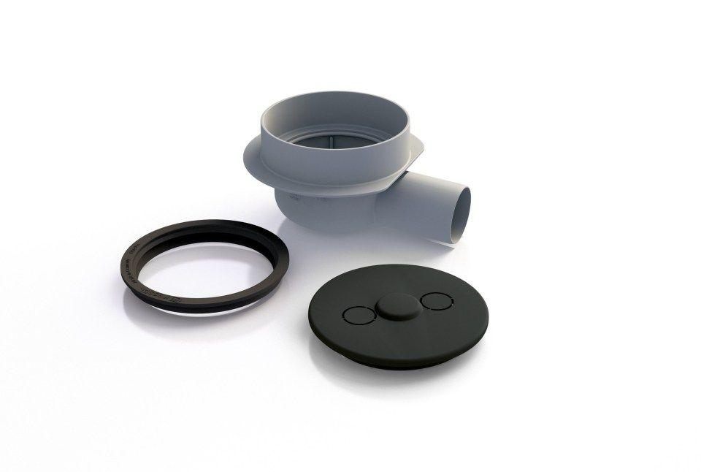

GTIN:

4025345112566

HAN:

4515478

Ausführung Ablauf

waagerecht

Werkstoff

Edelstahl, Kunststoff

Höhe (mm)

90,00

Ablaufleistung (l/s)

0,60

Nennweite DN

50,00